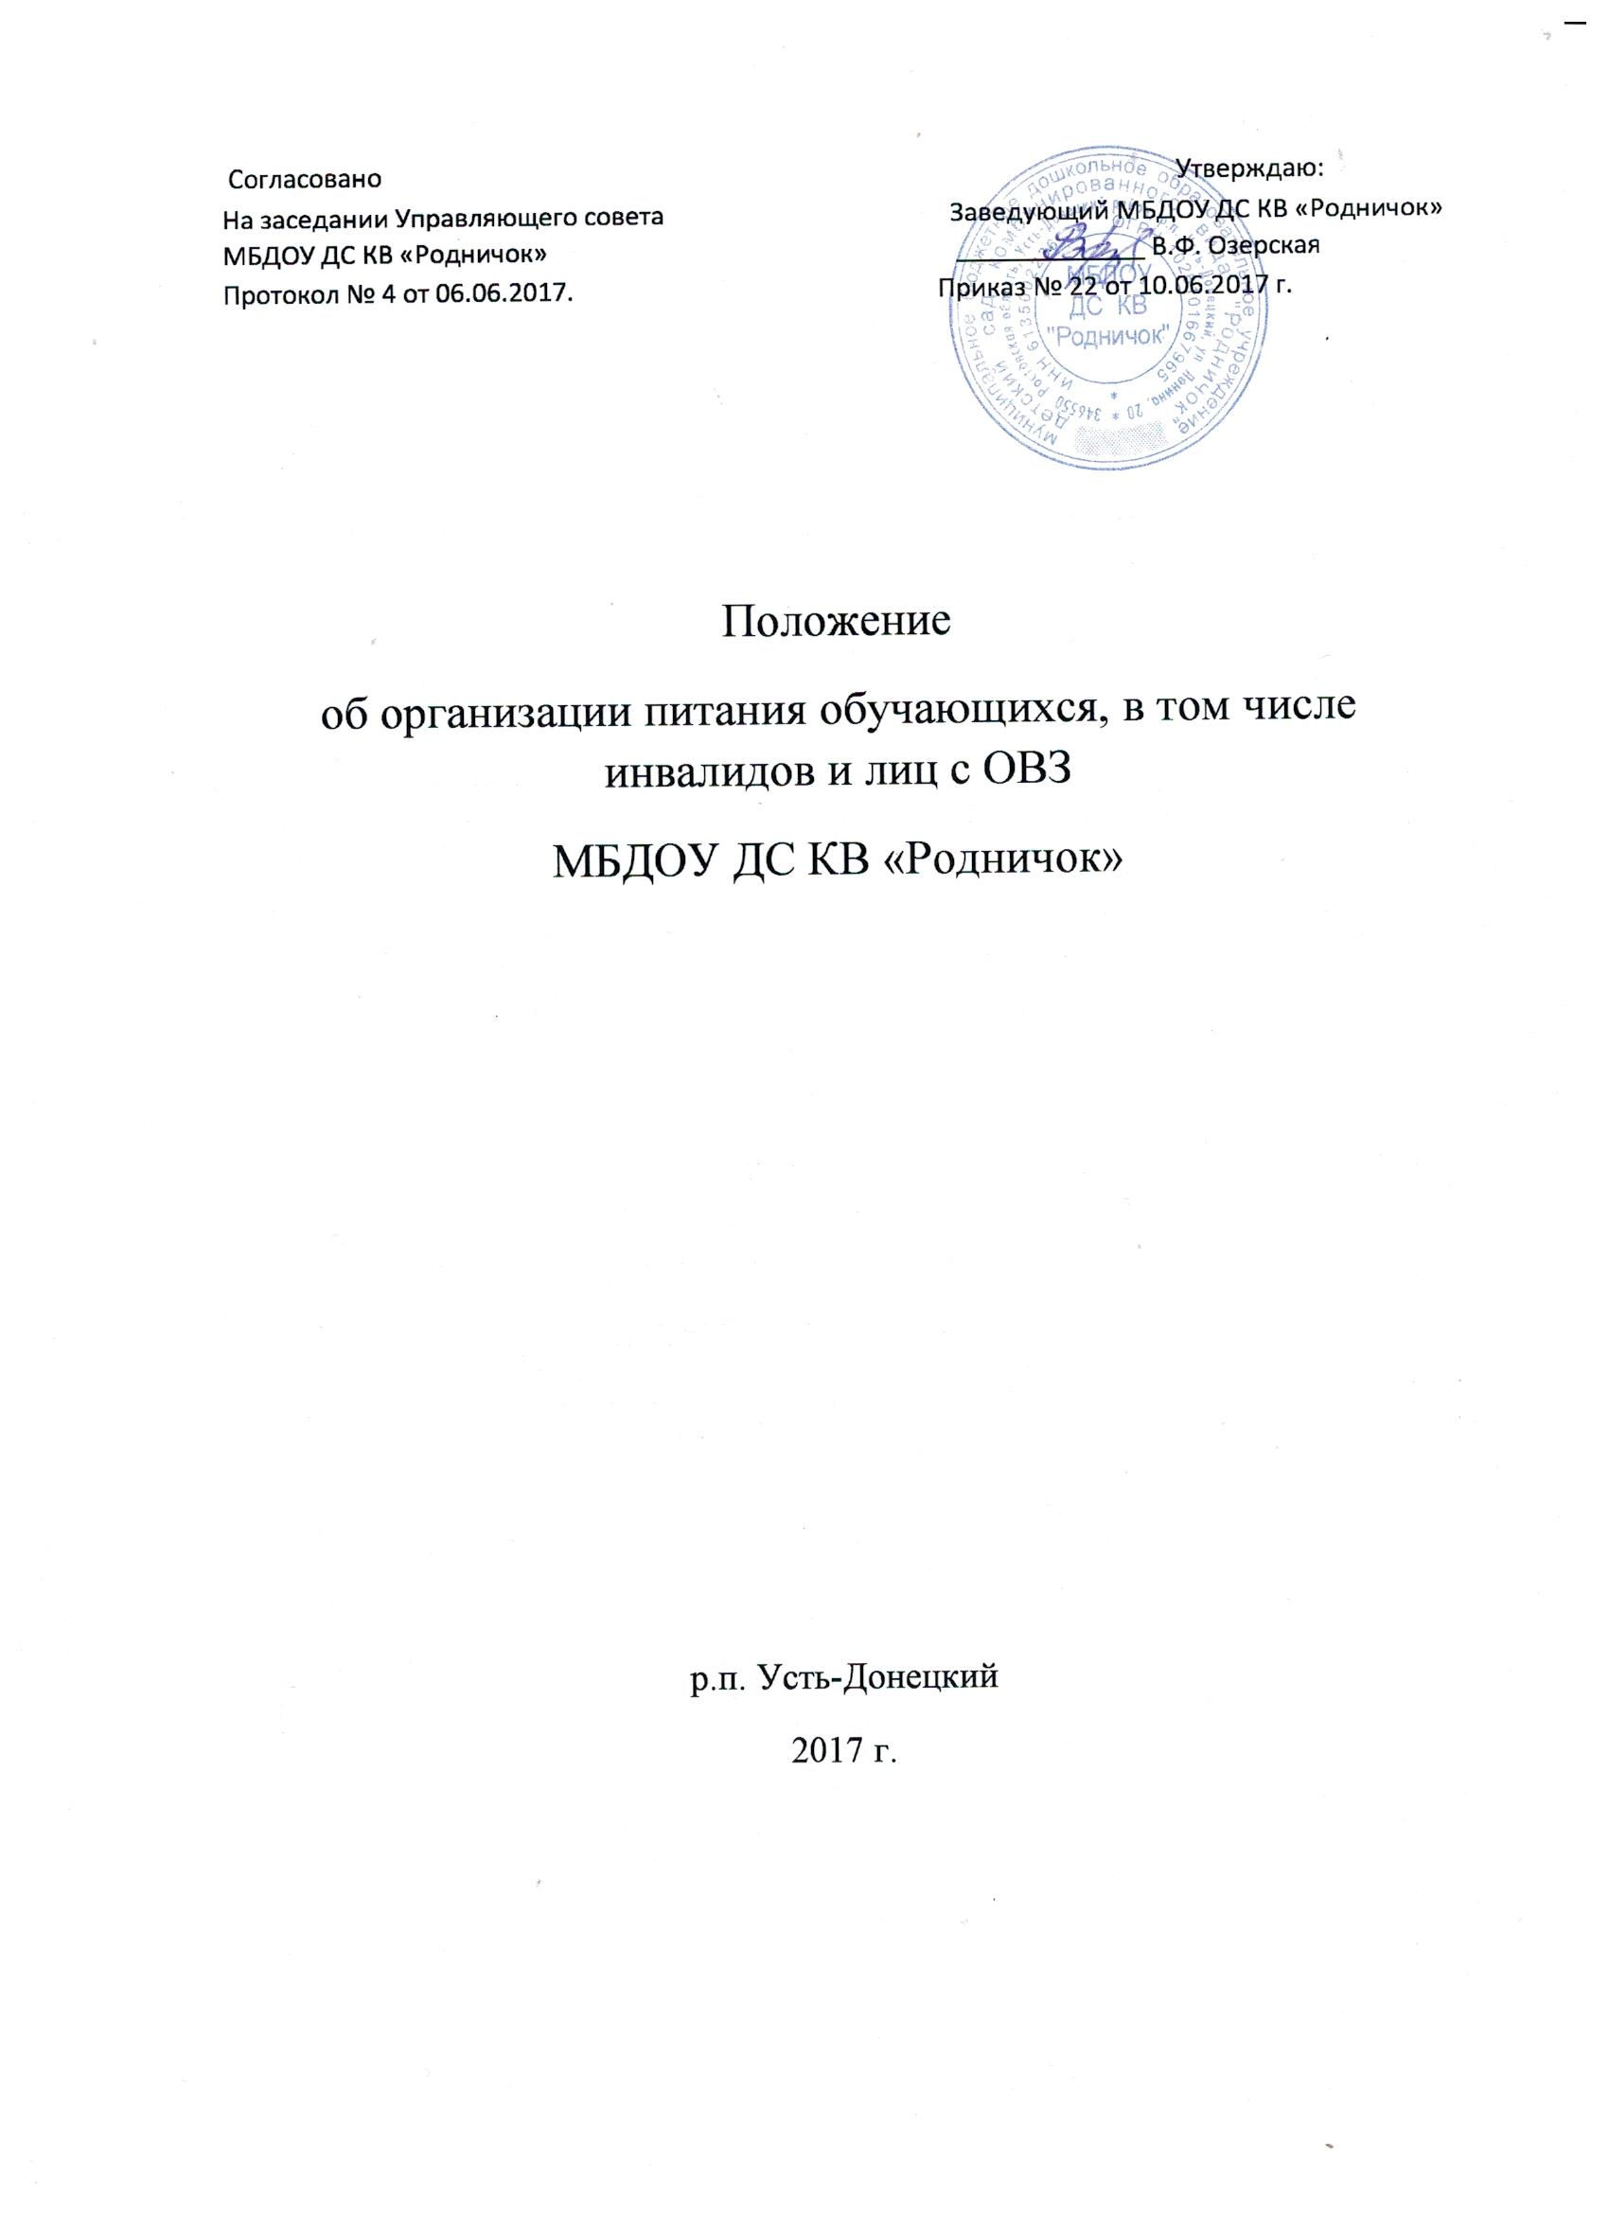

**1.Общие положения**

1.1. Настоящее Положение об организации питания в муниципальном бюджетном дошкольном образовательном учреждении детском саду комбинированного вида «Родничок» (далее – Положение) разработано в соответствии с Федеральным законом от 29.12.2012г. №273-ФЗ «Об образовании в Российской Федерации», СанПиН 2.4.1.3049-13 «Санитарно – эпидемиологические требования к устройству, содержанию и организации режима работы ДОО» от 15.05.2013г., Уставом дошкольной образовательной организации и настоящим Положением.

1.2. Настоящее Положение устанавливает порядок организации питания детей, соблюдения условий для укрепления здоровья, обеспечения безопасности питания каждого ребенка.

1.3. Организация питания возлагается на ИП Комарову А.А. в лице директора Комаровой Антонины Анатольевны.

1.4. Изменения и дополнения в настоящее Положение вносятся Общим собранием работников организации и Управляющим советом и утверждаются приказом.

1.5. Срок данного Положения не ограничен. Положение действует до принятия нового.

**2. Цель, задачи по организации питания в ДОО**

2.1. Целью настоящего Положения является сохранение здоровья детей.

2.2. Основными задачами организации питания воспитанников в ДОО являются:

- создание условий, направленных на обеспечение детей рациональным и сбалансированным питанием;

- гарантирование качества и безопасности питания, пищевых продуктов, используемых в приготовлении блюд;

- пропаганда принципов здорового и полноценного питания.

**3. Организация питания**

3.1. Организацию питания детей в МБДОУ ДС КВ «Родничок» осуществляет ИП Комарова А.А.(свидетельство №314618204400091 от 13 февраля 2014 г.) на основании Договора №35.2017 от 1 августа 2017 года на оказание услуг по организации детского дошкольного питания.

3.2 Дети получают пятиразовое питание.

3.3. Питание должно быть организовано в соответствии с примерным меню, согласованным с заведующим ДОО, рассчитанным не менее чем на 10 дней, с учетом физиологических потребностей в энергии и пищевых веществах для воспитанников всех возрастных групп и рекомендуемых суточных наборов продуктов для организации питания детей в дошкольных образовательных организациях.

3.4. На основе примерного 10-дневного меню ежедневно ответственным за организацию питания составляется меню-требование на следующий день.

3.5. Для детей в возрасте от 1года до 3-х лет и от 3-х до 7 лет меню-требование составляется отдельно. При этом учитываются:

* среднесуточный набор продуктов для каждой возрастной группы;
* объем блюд для этих групп;
* нормы физиологических потребностей;
* нормы потерь при холодной и тепловой обработки продуктов;
* выход готовых блюд;
* нормы взаимозаменяемости продуктов при приготовлении блюд;
* данные о химическом составе блюд;
* требования Роспотребнадзорав отношении запрещенных продуктов и блюд, использование которых может стать причиной возникновения желудочно-кишечного заболевания, отравления.

3.6. В примерном меню должно быть предусмотрено ежедневное использование в питании детей: молока, кисломолочных напитков, мяса (или рыбы), картофеля, овощей, фруктов, хлеба, круп, сливочного и растительного масла, сахара, соли. Остальные продукты (творог, сметана, птица, сыр, яйцо, соки и другие) включаются 2 - 3 раза в неделю.

3.7. Услуги питания должны оказываться в соответствии с требованиями Государственных стандартов Российской Федерации, ГОСТ или ТУ.

3.8. Готовые блюда должны быть приготовлены из продуктов питания, имеющих остаточный срок годности не менее 80%. Приготовление блюд производится непосредственно в день их реализации.

3.9. Объем пищи и выход блюд должны строго соответствовать возрасту ребенка.

3.10. ДОО ежедневно обеспечивает родителей информацией о питании детей, вывешивая меню на раздаче, в раздевалках групп, с указанием полного наименования блюд, их выхода.

3.11. Объем приготовленной пищи должен соответствовать количеству детей и объему разовых порций; пища подается теплой — температура первых и вторых блюд -50-60°.

3.12. В ДОО должен быть организован правильный питьевой режим. Питьевая вода, в том числе расфасованная в емкости и бутилированная, по качеству и безопасности должна отвечать требованиям на питьевую воду. Допускается использование кипяченой питьевой воды, при условии ее хранения не более 3-х часов.

3.13. В целях профилактики гиповитаминозов, непосредственно перед раздачей, ответственным работником осуществляется С-витаминизация третьего блюда.

3.14. При отсутствии в рационе питания витаминизированных напитков проводится искусственная C-витаминизация. Препараты витаминов вводят в третье блюдо (компот или кисель) после его охлаждения до температуры 15°C (для компота) и 35°C (для киселя) непосредственно перед реализацией работником пищеблока. Витаминизированные блюда не подогреваются.

3.15. В ДОО должен быть организован правильный питьевой режим. Питьевая вода, в том числе расфасованная в емкости и бутилированная, по качеству и безопасности должна отвечать требованиям на питьевую воду. Допускается использование кипяченой питьевой воды, при условии ее хранения не более 3-х часов.

3.16 Персонал пищеблока должен иметь спецодежду и личные медицинские книжки установленного образца с результатами медицинских обследований, лабораторных исследований, отметкой о прохождении профессиональной гигиенической подготовки и аттестации, со сведениями о прививках.

3.17. Доставка пищевых продуктов осуществляется специализированным транспортом, с сопроводительной документацией, в соответствии с Договором, организуется ИП Комаровой А.А.

3.18. Оборудование и содержание пищеблока должны соответствовать санитарным правилам и нормативам к организации питания в дошкольных образовательных организациях.

3.19. Помещение пищеблока должно быть оборудовано необходимым технологическим, холодильным и моечным оборудованием. Все технологическое и холодильное оборудование должно быть исправно.

**4. Организация питания детей в группах.**

4.1. Работа по организации питания детей в группах осуществляется под руководством воспитателя и заключается:

* в создании безопасных условий при подготовке и во время приема пищи;
* в воспитании культурно-гигиенических навыков во время приема пищи детьми.

4.2. Получение пищи на группы осуществляется помощниками воспитателей строго по графику, утвержденному заведующим ДОО.

4.3. Привлекать детей к получению пищи с пищеблока категорически запрещается.

4.4. Перед раздачей пищи детям помощник воспитателя обязан:

* промыть столы горячей водой с мылом;
* тщательно вымыть руки;
* надеть специальную одежду для получения и раздачи пищи;
* сервировать столы в соответствии с приемом пищи.

4.5. К сервировке столов могут привлекаться дети с 3-х лет.

4.6. Во время раздачи пищи категорически запрещается нахождение детей в обеденной зоне.

4.7. В группах раннего возраста детей, у которых не сформирован навык самостоятельного приема пищи, докармливают воспитатель и младший воспитатель (помощник воспитателя).

**5 . Порядок учета питания**

5.1.Ежедневно ведётся учёт питающихся детей с занесением данных в Журнал учета посещаемости.

5.2. Начисление платы за питание производится бухгалтерией ДОО на основании табелей учета посещаемости детей.

5.3. Число детодней по табелям посещаемости должно строго соответствовать числу детей, состоящих на питании в меню-требовании.

5.4. Расходы по обеспечению питания детей включаются в оплату родителям, размер которой устанавливается решением Учредителя.

5.5. Нормативная стоимость питания детей определяется Учредителем.

**6. Контроль за организацией питания воспитанников**

6.1 Заведующий ДОО, медицинская сестра и завхоз осуществляют контроль за формированием рациона и организацией питания воспитанников.

6.2. Система контроля за формированием рациона питания детей включает следующие вопросы за:

- обеспечением рациона питания, необходимого разнообразия ассортимента продуктов промышленного изготовления (кисломолочных напитков и продуктов, соков фруктовых, творожных изделий, кондитерских изделий и т.п.), а также овощей и фруктов – в соответствии с двухнедельным цикличным меню и ежедневным меню-требованием;

- качеством приготовления пищи и соблюдением объема выхода готовой продукции;

- соблюдением режима питания и возрастных объемом порций для детей;

**8. Отчетность и делопроизводство**

8.1. Медицинская сестра ежедневно ведет бракераж готовой продукции и заполняет журнал бракеража.

Согласовано Утверждаю:

На заседании Управляющего совета Заведующий МБДОУ ДС КВ «Родничок»

МБДОУ ДС КВ «Родничок» _____________ В.Ф. Озерская

Протокол № 4 от 06.06.2017. Приказ № 22 от 10.06.2017 г.

Положение

об организации питания обучающихся, в том числе инвалидов и лиц с ОВЗ

МБДОУ ДС КВ «Родничок»

р.п. Усть-Донецкий

2017 г.